
SFACS
Votre spécialiste de l’air comprimé

Validité : 31/03/2016

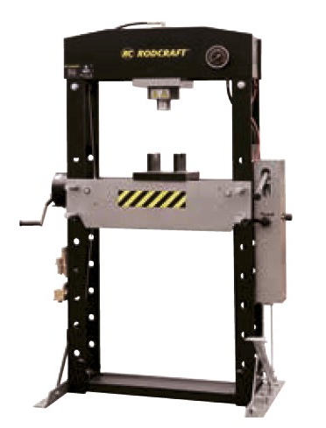
PRESSE D'ATELIER HYDRAULIQUE 50T REF : WP50P
Vérin mobile latéralement
Systéme de positionnement de la table de travail facilité
presse d'atelier avec cadre extra large robuste, soudé
- pour la commande par une seule personne
- le vérin peut être déplacer latéralement pour des applications polyvalentes
- pompe à 2 vitesses qui peut être commutée manuellement - pour une approche rapide et une pression puissante
- inclut un ensemble de poinçons (DS8) de presse et un mandrin rapide (DS28)
- réglage facile de la table de pression avec l'aide des câbles de suspension et le treuil central

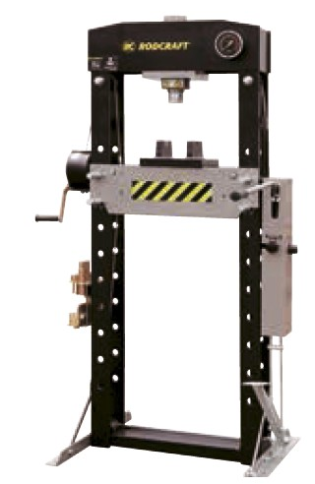

PRESSE D'ATELIER HYDRAULIQUE 30T REF : WP30P
Vérin mobile latéralement
Contrôle facile : grand manometre
presse d'atelier avec cadre extra large robuste, soudé
- le vérin peut être déplacer latéralement pour des applications
polyvalentes
- pompe à 2 vitesses qui peut être commutée manuellement –
pour une approche rapide et une pression puissante
- inclut un ensemble de poinçons (DS8) de presse
et un mandrin rapide (DS28)
- réglage facile de la table de pression avec l'aide
des câbles de suspension et le treuil central

SAV assuré par nos soins

Retrouvez toutes nos promotions
www.sfacs-industrie.fr
SFACS Industrie – 26350 MONTRIGAUD – Tél : 09 61 31 16 40 / Fax : 04 86 55 63 01

